ХАНТЫ-МАНСИЙСКИЙ АВТОНОМНЫЙ ОКРУГ-ЮГРА
КОНДИНСКИЙ РАЙОН
ЛЕУШИНСКАЯ СРЕДНЯЯ ОБЩЕОБРАЗОВАТЕЛЬНАЯ ШКОЛА

Реферат

ИСПОЛНИТЕЛЬ: ЕКАТЕРИНА БОГДАНОВА,
4 «А» КЛАСС
РУКОВОДИТЕЛЬ:
ЛЮБОВЬ АНАТОЛЬЕВНА ВАСИЛЮК
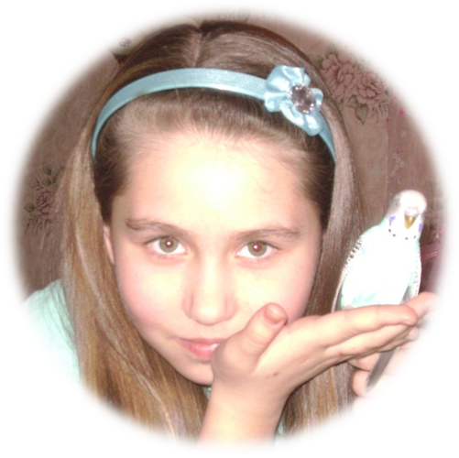

ЛЕУШИ
2011 ГОД
Содержание.

- Введение……………………………………………………………...5 стр.
- Кто они и откуда?.............................................................................. 6 стр *Условия обитания попугаев в дикой природе................................7 стр
* Откуда же родом волнистые попугаи?...........................................8 стр.
3. Попугаи живут в доме. ………………………………………… …. 9 стр
4. Любимица в доме или как приспособилась она ко мне, а я к ней..11стр
5. Памятка - рекомендации самому себе………………………………16стр
6. Литература…………………………………………………………….19стр

Введение.

В 3 классе я рассказывала о своих кошках, но в моём доме помимо кошек, живут и другие животные и птицы: собака, декоративный кролик, рыбки и попугай Соня. Я их очень всех люблю. Особенно Сонечку.
Она живёт у нас второй год. Мне всегда очень интересно наблюдать за ней, узнавать всё больше и больше её повадок. Задумываться над причинами перемены её настроения. Иногда бывает очень сложно объяснить, почему вдруг она стала вести себя именно так, а не по - другому. А порой бывает просто тяжело о того, что Соня стала невесёлой и приболела, а ты не знаешь, как ей помочь.
Вот я и поставила перед собой такую цель: изучить как можно подробнее условия обитания попугая в дикой природе, и в доме, чтобы обеспечить ему здоровье, комфортное настроение.
Для достижения этой цели мне надо решить следующие задачи:
- Изучить условия обитания попугая у себя на Родине – в Австралии.
- Изучить условия обитания и условия содержания в домашних условиях.
- Изучить повадки, характер, образ жизни Сонечки.
- Составить для себя на основе всех исследований своеобразную Памятку «Как обеспечить Сонечке здоровье, комфорт и хорошее настроение»
Описание всех собранных мною материалов по этим четырём направлениям и составят содержание главной части моей работы.
Глава I.
Кто они и откуда?
Или условия обитания попугаев в дикой природе.
Попугаи – это отряд птиц. Известно более трехсот видов попугаев. Латинское название волнистого попугайчика Melopsittacus undulatus произошло от греческого melos — пение, psittacos — попугай и латинского undulatus — волнистый. Так что полностью его имя звучит по-русски — поющий волнистый попугай или — волнистый попугайчик.
В 1831 году посетители музея общества имени К. Линнея впервые увидели чучело этого экзота.
Волнистых попугайчиков впервые описал в 1805 году английский испытатель Д. Шоу. Тогда же его коллега художник Г. Ноддер сделал первый рисунок этой птицы.
Каков же внешний вид волнистого попугая?
Длина тела 17 – 19,8 см, крыла 9,3 – 9,4 см, хвоста 8 – 10 см; вес 40 – 45 г. Благодаря хвосту кажется гораздо крупнее.
Основная окраска оперения защитного травянисто-зелёного цвета.
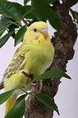Передняя часть головы и горло жёлтые. На щеках по вытянутому фиолетовому пятну, которые покрывают одно из двух-трех расположенных с каждой стороны горла чёрных пятнышек.
Задняя часть головы, затылок, верх спины и крестец яркого светло-зелёного цвета с тёмной волнистостью.
Два самых длинных пера хвоста черновато-синие, остальные зеленовато-синие с широкой жёлтой каймой в середине. Маховые перья первого порядка зелёные, снаружи жёлтые. Маховые второго и третьего порядка коричнево-чёрные с жёлтым ободком.
Это очень стройные красивые попугайчики с относительно высокими ногами, толстым, очень мощным клювом, изогнутым как у хищных птиц. У большинства попугаев на внутренней стороне надклювья имеются узкие роговые зубцы, которые вроде напильника оттачивают переднюю часть надклювья и очищают зёрна от шелухи.
Хвост у них длинный, ступенчатой формы.
Глаза тёмно-синие, радужка белая.
Клюв у птенцов — черный, у взрослых птиц — соломенно-жёлтый, зеленоватый. Над клювом птиц имеется хорошо выраженная восковица. Пол птиц легко различают по цвету восковицы: у взрослого самца она ярко-синяя, у самки — бесцветная или коричневая.

Откуда же родом волнистые попугаи?
Как они живут в дикой природе? Нам очень важно ответить на этот вопрос, т.к. хорошее знание повадок, привычек. Среда обитания особенностей питания и размножения, образа жизни значительно облегчат содержание попугая в домашних условиях. Эти попугайчики принадлежат к числу самых маленьких попугаев. Их родина - Южная Австралия. Они населяют обширные, богатые травянистой растительностью рощи. Появляются в этих местах с наступлением весны, выводят птенцов (март - апрель), а осенью отлетают к северу страны. У себя на родине волнистые попугайчики гнездятся в дуплах и углублениях древесных стволов, которые сами и выдалбливают своими крепкими клювами. В природе они откладывают яйца по несколько раз в год. Питаются семенами травянистых растений. Эти попугайчики стремительны в полёте и изящны в движениях, хорошо ходят по земле и лазают по деревьям. Живут стаями.
Это позволяет мне сделать ряд выводов по содержанию их в домашних условиях:
- Им надо достаточно много пространства. Клетки должны очень большими.
- В клетке должно быть много приспособлений для того, чтобы им можно было лазить (сучки деревьев, перекладины, поперечные прутья клетки и многое другое)
- Нельзя держать его одного, он привык жить в стае.

Что же я делаю не так? Что может угрожать жизни, здоровью и комфорту моему питомцу, т.е. что противоестественно, неприродосообразно?
Я думаю, что мне нужно купить для Сони друга.
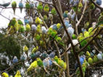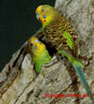
Глава 2.
Попугаи живут в доме
или условия обитания и содержания волнистых попугайчиков.
Человечеством накоплен достаточный опыт содержания волнистых попугайчиков в домашних условиях, потому что в Европу впервые ввезены предположительно Д. Гульдом в 1840 году. С этого времени волнистый попугайчик победно шествует по всей Европе. Он появляется в Англии, Франции, Бельгии и Германии. В последующие годы начался массовый вывоз этих птиц из Австралии. Попугайчиков сотнями и тысячами отлавливали большими сетями. Клетки с птицами переправляли на корабли, отходящие в Европу. При перевозке огромное количество птиц из-за плохого кормления и тесноты погибало
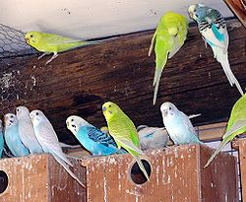Через десять лет после появления первых партий волнистых попугайчиков в газетах появились сообщения об их успешном разведении в неволе. Ж. Делон впервые описал содержание и разведение волнистого попугайчика.
Вполне возможно, что это не было первым фактическим успехом разведения, так как многие тогда пытались получить в неволе потомство от волнистого попугайчика, однако не сохранилось точных данных. Первое разведение попугаев удалось графине из Шверина, жившей в 1855 году в Берлине. В то время волнистые попугайчики жили уже во многих городах Европы, но были очень дороги, поэтому их могли приобрести только состоятельные люди.
В 1845 году в Париже вышло первое руководство по разведению волнистых попугайчиков, написанное Делоном. 24 марта 1845 года в Париже на встрече представителей «Зоологического общества по вопросам акклиматизации» был зачитан доклад «Заметки о волнистых попугайчиках», в котором были даны подробные указания о содержании и разведении этих птиц. В Россию попугаев завозили главным образом из Западной Европы и вначале не разводили. Тем не менее, они были широко известны, а число их хозяев неуклонно росло. Расцвет популярности пришёлся и наибольший интерес проявился в связи с открытием их способности имитировать человеческую речь, которая на Западе была известна гораздо раньше. В 30-е годы разводить экзотов начали в Московском зоопарке, затем в зоокомбинате и в домашних условиях. Теперь они стали самыми массовыми среди клеточных птиц. А орнитологи подсчитали, что в мире уже больше одомашненных волнистых попугайчиков, чем диких.
Вывезенный из Австралии в XIX веке в настоящее время он стал самой массовой комнатной птицей, подлинным любимцем миллионов людей во всем мире и, естественно, никакое вымирание ему не грозит. Волнистые попугайчики, которых разводят в неволе из поколения в поколение в течение длительного времени, не только не вырождаются, а, наоборот, становятся по сравнению с волнистыми попугайчиками, живущими на воле, более красивыми, крепкими, плодовитыми, с ослепительно ярким оперением (включая и природный зелёный цвет).
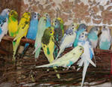С помощью селекции и отбора выведены особи разнообразной окраски оперения (синие, белые, жёлтые). В результате получено более 200 разновидностей волнистых попугайчиков. Разделяются они по внешним признакам на группы и подгруппы, характеризующиеся оперением определённой окраски, рисунком и формой пера. Длительность жизни волнистых попугайчиков в неволе составляет при хорошем уходе 10-15 лет, хотя некоторые доживали и до 22 лет.
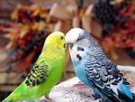В настоящее время опыт содержания попугаев домашних условиях достаточно подробно описан во многих пособиях. Приобретая попугая, мы купили такие брошюры, и я хорошо их изучила. Из них я узнала много полезного и интересного и записала в свою памятку следующие сведения:

Кормление | *растения  * зерно,  * фрукты  * орехи
Образ жизни | *живёт в стае  * в паре любовь и ласка
Повадки и привычки | *внимательны  * слушается  *сообразительный  * любопытен  *требует к себе внимания  *надо разговаривать
С кем хорошо уживается дома | со всеми, кроме кошек

Чем кормить, какой образ жизни, какие повадки и привычки, с кем хорошо уживается дома. Получив достаточно сведений, я пришла к выводу, что я смогу создать условия проживания попугаю.
Глава III.
Любимица в доме или как приспособилась она ко мне,
а я к ней.
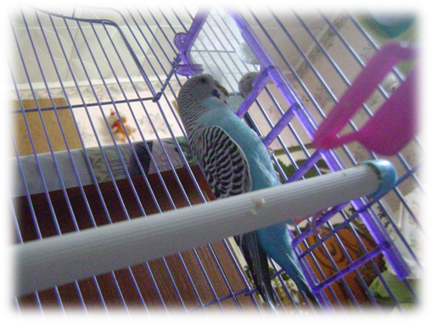Наш волнистый попугайчик – отличается умом и сообразительностью. Он может быть внимательным слушателем и собеседником, но у него очень независимый характер.
В нашу семью попугайчик попал не случайно. Мы давно мечтали завести маленького птенца. И тут мы с мамой поехали в зоомагазин и увидели попугаев. Мы выбрали волнистого попугайчика голубого цвета.
Я очень обрадовалась, узнав, что у нас появится новый член семьи.
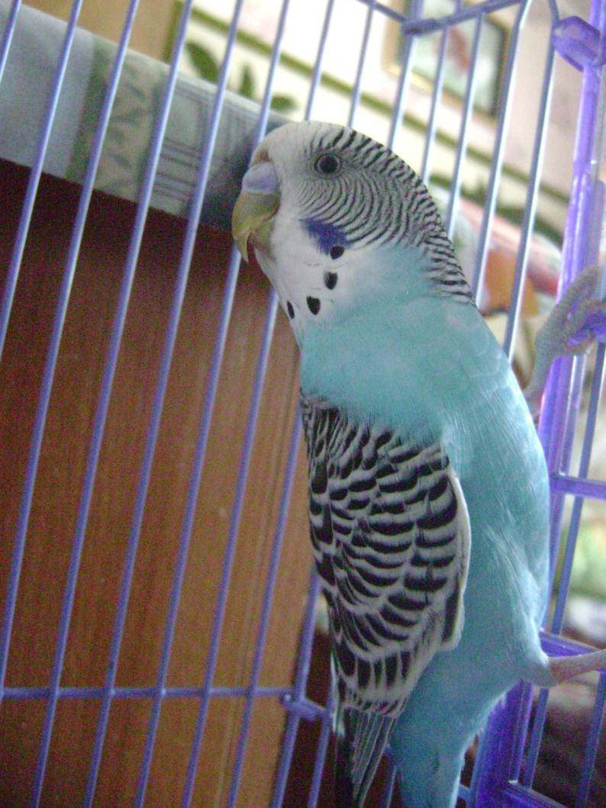 Для того, чтобы нашему попугайчику было комфортно в новых условиях, мы приобрели ему клетку, кормушку, поилку, насесты и купальню, а ещё искусственного попугая, чтобы нашей Сонечке было не скучно.
В - первые дни после приобретения волнистого попугайчика, мы пристально наблюдали за состоянием её здоровья и поведением. Но наша Сонечка нас не разочаровала. Она чувствовала себя превосходно и вела себя очень раскованно.
Мне очень нравилось наблюдать, как пользуясь лапками и клювом, попугайчик превосходно лазает по стенкам своей клетки и смешно бегает мелкими короткими шажками.
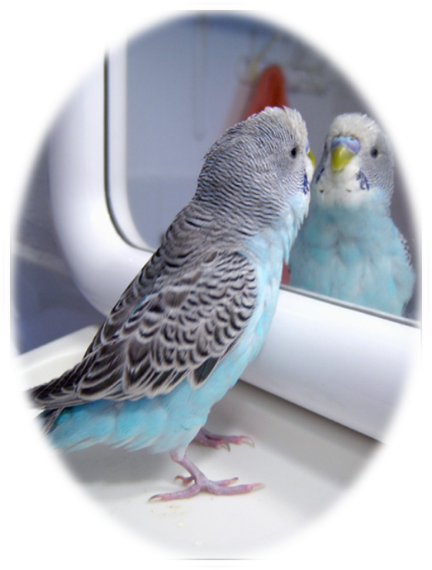Настало время выбрать для нашего питомца имя. Мы долго не могли определиться, как её назвать. Подсказал нам сам попугайчик. Она так долго первое время спала, что мы все вместе приняли решение назвать её просто «Соня».
Первое время наш любимец всё своё время уделял своему отражению. Она любит разговаривать со своим отражением. И так приятно наблюдать за ней в это время. Как будто она что-то пытается объяснить. Своё отражение она находит в кастрюлях, крышке микроволновой печи и других предметах.
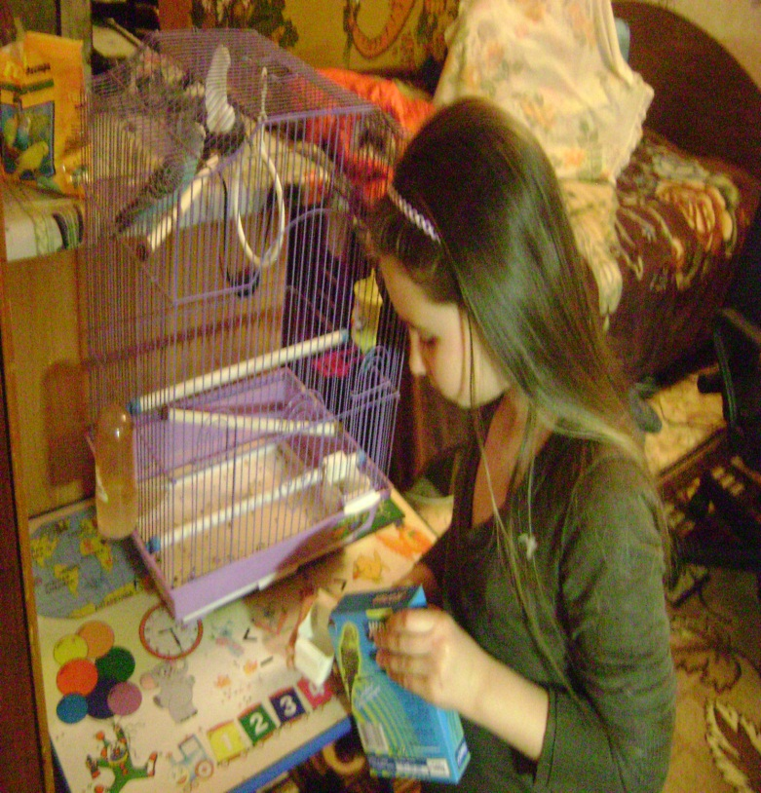Шли дни. И мы больше и больше привыкали друг к другу. Каждое утро я насыпаю корм в её кормушку, она очень любит корм с орехами, между-прочим, очень полезен корм с минералами, Соня просто обожает в пище фрукты. Я, как хозяйка Сони знаю многое о её вкусах и разбираюсь в различных сортах корма. Она пьёт не много, но я постоянно наливаю чистой водички в поилку. Иногда мы даём нашей птичке зелень, морковь, куриное яйцо и размоченный в молоке хлеб. По вечерам мы очищаем клетку от мусора.
Если правильно ухаживать за своим питомцем, то волнистый попугайчик будет здоров и доставит немало радостных минут при общении.
Наша Соня очень чистоплотная птица. Каждый день она несколько минут уделяет своей внешности: чистит свои пёрышки, лапки, плескается в своей купальне. Бывает и такое, что Соня принимает душ под краном.
Однажды в течение нескольких дней я записывала по часам, чем занимается Соня. Чтобы ещё лучше узнать свою питомицу и приспособиться к её образу жизни. Вот что у меня получилось.
Время | Действия моей любимицы
Время | Воскресенье 6.03 | Понедельник 7.03 | Вторник 8.03
8.30-950 | кушает 9.30 | кушает 9.50 | кушает 8.50
9.30-10 | поёт 9.59 | поёт 10.00 | поёт 9.50
10.00 | пьёт, чирикает, чистит пёрышки | летает 10.59 | летает 9.50
10.30 12.00 | *разговариваем 11.00  * качается в конце 11.30 | догонялки 12.00 | * чистит пёрышки  *отдыхает 10.00-10.20  * грызет специальный минеральный камень 10.50
12:00-13.50 | лётные процедуры | *пьёт 12.30  *поёт 12.59 | дневной сон 12.00
14.00-16.00 | * догонялки 14.00  *отдыхает14.10 | *поёт  *смотрится в зеркало 14.00  * дневной сон 14.50 | *проснулась  *чистит пёрышки  16.00
16.00-17.00 | *она в клетке  *дневной сон  *она проснулась | *проснулась 16.00  *поёт 16.05  *летает 16.40 | *кушает  *пьет
17.00-18.00 | * кушает 17.05  *пьёт воду 17.09  *поёт 18.00 | * водные процедуры  18.00 | в клетке
19.00-21.00 | сон 21.00 | сон 21.00 | сон 19.50

Из наблюдений видно, что режим у Сони выработался, ничто, и никто его не нарушает. Просыпается приблизительно с 8.30 до 9.00, а ложится спать с 19.50 до 21.00. в течение дня активно бодрствует, но у неё есть время дневного отдыха: это приблизительно с 14.00 до 15.00. Мы её в это время не тревожим. Приём пищи тоже отработан: утром с 8.30-9.30, днём с 16.00 до 17.00, вечером обычно пьёт водичку. И вообще воды ей надо много, поэтому поилка должна быть полной.

Изучая жизнь своего питомца, я решила сделать ещё одно исследование: понаблюдать за поведением и повадками моей Сони. Я наблюдала за поведением Сони две недели.
№ | Условия | Соня
1 | Утро, часы пробуждения | Спокойна, поскрипывает клювом и качает головой
2 | Прием пищи | Внимательно наблюдает и не спеша подходит к кормушке
3 | Уборка клетки | Забирается на верхушку клетки и спокойно наблюдает
4 | Звуки за окном | Громко чирикает
5 | Реакция на кличку | Смотрит, наклонив головку
6 | Появление в доме людей | Громко чирикает и активно движется по клетке
7 | Вечернее время | Спокойно сидит, чистит перышки и поскрипывает клювом
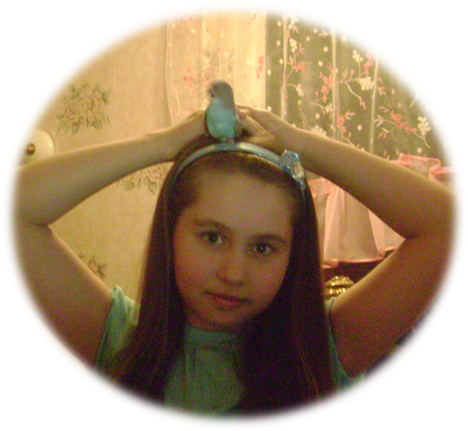 Мое исследование показало, что у моей подружки свой характер, и она по-разному реагируют на различные ситуации.
Наблюдение за моим питомцем доставляет мне большое удовольствие. Он очень оживляет наши комнаты, наполняя их своими радостными, мелодичными звуками. Её щебет и стрекотание приятны и не режут слух. И вообще мне кажется, что мы с Соней очень подружились, и мне приятно с ней, и ей хорошо со мной. Хорошо потому, что я в достаточной мере знаю её характер, привычки, повадки и образ жизни.
Наша любимица не любит оставаться одна. Если утром его вовремя не выпустить из клетки, она начинает кричать, привлекая к себе внимание.
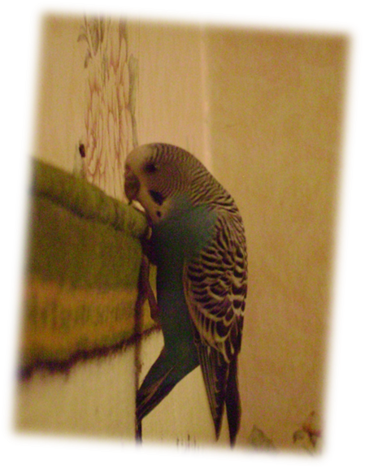 Соня не очень любит ласкаться. Она предпочитает играть в догонялки: это когда я пытаюсь её поймать, а она хочет поиграть, то улетает и при этом так интересно и задиристо чирикает. Такому хорошему летуну, как Соня необходимо ежедневно, как следует упражнять свои крылья, но прежде Соне всегда надо по - выпендриваться. Но когда она захочет в клетку, то сама идёт на руки. Я у неё, как трамвай, если сама лететь не хочет. Когда наша Сонечка налетается, то она начинает быстро дышать и расправлять крылья. Когда она так делает, то форма её тела напоминает сердце. Во время каждого полёта по комнате я не забываю, что птица на свободе и может разгуливать по полу! Соня – очень общительна, хотя разговаривать пока не умеет. Но у неё и другие увлечение, например, пение. Да, Соня очень любит петь. Она у меня в виде профессиональной певицы. И просто обожает играть перед сном. Она либо смотрится в зеркало, либо играет с игрушечным попугаем.
Если я сажусь за компьютер или ноутбук, она начинает громко чирикать, сердиться и выгонять из-за компьютера и пока с Соней не поиграешь, она не отстанет.
Любит она ещё прятаться от нас. Однажды я была в школе, а моя мама отпустила Соню полетать и ушла в другую комнату. Несколько минут спустя мама зашла в комнату, и не может Соньку найти, и как раз пришла я. Мы с мамой‎ очень испугались, мы думали, что её съел кот. Вдруг мы услышали чирикание, - это была Соня. Мы прибежали в комнату, но её не увидели. И вот зашевелились листья над зеркалом, мама подошла и взяла Соню.
Был ещё такой забавный случай с Соней. Однажды Соня проголодалась и решила для разнообразия покушать с пола клетки линолеума. Она спустилась, и начала лазить по полу и клюёт клетки, я очень удивилась. Я подошла к ней и улыбнулась, а Соня в ответ захлопала крыльями - это у
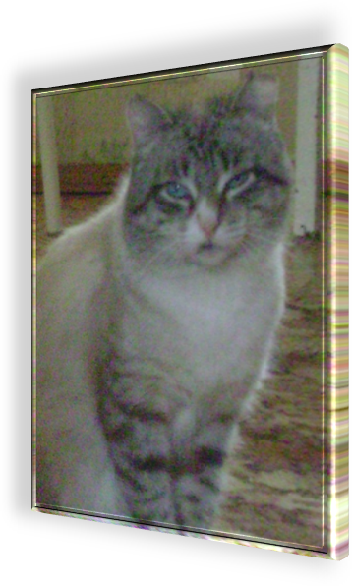неё означало - я ем с пола для разнообразия - и я ещё сильнее засмеялась. С тех пор она не ест с пола клетки.
Как я уже говорила, в нашей квартире живут ещё питомцы – это мои кошки. Однажды я отпустила Соню погулять и ушла в другую комнату, а потом услышала тревожное чирикание. Я пошла в комнату и увидела Чипсика (это мой кот). Он схватил Соню прямо за крыло. Он чуть не съел её, но я подбежала, шлёпнула его и Соня выпала изо рта Чипсика и полетела на мамин магнитофон. Я выгнала его из комнаты, а Соню я погладила и запустила в клетку. Сразу мы Соню показали ветеринару. И как я забыла, что попугай хорошо уживается со всеми животными, кроме кошки! Что мне теперь делать, и попугая Соню любим, и кошек тоже? Надо искать выход!
Соня живёт у меня уже целый второй год, в течение года Соня повзрослела, стала более умной, терпеливой, стала меня узнавать и на мой голос откликаться.
Я очень люблю своего питомца. Я за ним наблюдаю, убираю и играю с ним. Наша Соня лучшая домашняя птица!
Мне очень хочется, чтобы у Сони был друг. Я уже уговорила маму, что мы летом купим Сонечке друга, чтобы ей было весело.
У Сергея Козлова есть стихотворение «Попугай». Мне кажется оно про мою Соню.

Сколько лет мне — угадай! —
Крикнул с ветки Попугай.
— Десять...
— Двадцать...
— Что вы, дети,
Я сто лет живу на свете!
А прапрадед — деда дед —
Прожил чуть не тыщу лет.
Бабушка — спросите Льва —
До сих пор ещё жива!
Кто же всё же мы такие,
Долгожители земные?
Утром песен не поём,
Молча
В тропиках живём.
Если ж очень захотим —
По-английски, по-немецки,
По-французски, по-турецки
Без акцента говорим!
Блеск сражений нам приятен.
Дрейк был прадеду приятель.
Сабли, пики, пистолеты,
Кольца, броши, амулеты;
Звон бокалов — пушек гром, —
Океан со всех сторон!
Попугай пирату — брат.
И пират без попугая —
Это, дети, не пират!
Глава 4.
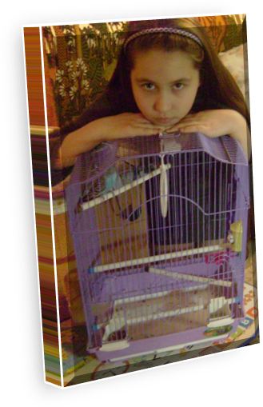Памятка - рекомендации самому себе или что нужно знать о попугае, чтобы обеспечить ему здоровье, комфорт и хорошее настроение.
Изучив всю имеющуюся у меня литературу. Проведя определённые исследования, и наблюдая и общаясь со своей питомицей ежедневно и ежечасно, я составила для себя своеобразную памятку – рекомендацию об уходе за попугаем. Попытаюсь её изложить.
Что нужно знать и помнить, ухаживая за попугаями.
(рекомендации самой себе)
- Лучше всего, когда попугайчики живут в обществе своих собратьев. Общаясь друг с другом, они будут требовать меньше внимания.
- Независимо от того, один питомец или несколько, размеры клетки должны позволять попугаям не только прыгать с жердочки на жердочку. Чем больше клетка, тем лучше.
- Лучше приобрести клетку с горизонтальными прутьями, чтобы по ним можно было лазить.
- Нежелательно мучить птицу постоянными «переездами», необходимо выбрать для неё постоянное место.
- Клетка не должна находиться рядом с нагревательными приборами, телевизором, стоять на сквозняке или под прямыми солнечными лучами.
- В клетку желательно поставить посуду с питьевой водой и с кормом, а ванночка для купания и какая-нибудь игрушка существенно прибавят «домашнего» уюта.
- Менять воду и насыпать корм нужно каждое утро. К корму хорошо прибавлять тщательно промытую зелень и время от времени ломтик яблока или груши.
- Время от времени нужно на ощупь проверять «цельность» зерна, чтобы попугайчик не голодал, если все зерно уже съедено.
- Чтобы попугай мог поточить клюв (это совершенно необходимая для попугая процедура, подобно точению когтей для кошки), необходимо укрепить в клетке небольшой «точильный» камень.
- Каждый день желательно выпускать попугайчика на волю «промять крылышки». Пусть он полетает по квартире, но при этом должны быть плотно закрыты окна и двери, выключены конфорки кухонной плиты.
- Надо поддерживать воздух влажным (поставить надо в комнате несколько сосудов с водой), и время от времени устраивать попугаю теплый душ с помощью пульверизатора для цветов. Это необходимо делать для того, чтобы не пересыхали слизистые оболочки дыхательных путей и кожи. От этого птица может заболеть.
- Желательно попугайчику иногда давать свежую веточку. Птичка сидит на ней с большим удовольствием ведь за нее неудобно цепляться когтями. Неровная поверхность веток тренирует птичьи лапки. Попугайчик любит и поклевать веточку: в свежих ветка много ценных витаминов, поэтому пища эта пойдет ему только на пользу.
И я стараюсь следовать этим нехитрым советам. В ответ любовь моего питомца и его благодарное пение.
Заключение.
Выполнив данную работу, я не только больше узнала о волнистых попугаях, но и научилась лучше понимать своего питомца. И сделать всё возможное, чтобы обеспечить Соне комфорт, здоровье и хорошее настроение. Несомненно, мне надо срочно решить два вопроса: разлучить её с кошкой и приобрести ей попугая друга. Мои наблюдения и опыты подтверждают, что волнистые попугаи быстро привыкают к новым домашним условиям, не уживаются с кошками, любят купаться и любят чистоту.
А же убедилась, в том, что каждая птица особенная – со своим характером, темпераментом и привычками. Моя Соня – птица ласковая, разговорчивая, немножко требовательная, в меру шаловливая и очень привязана ко мне, как к своей хозяйке.
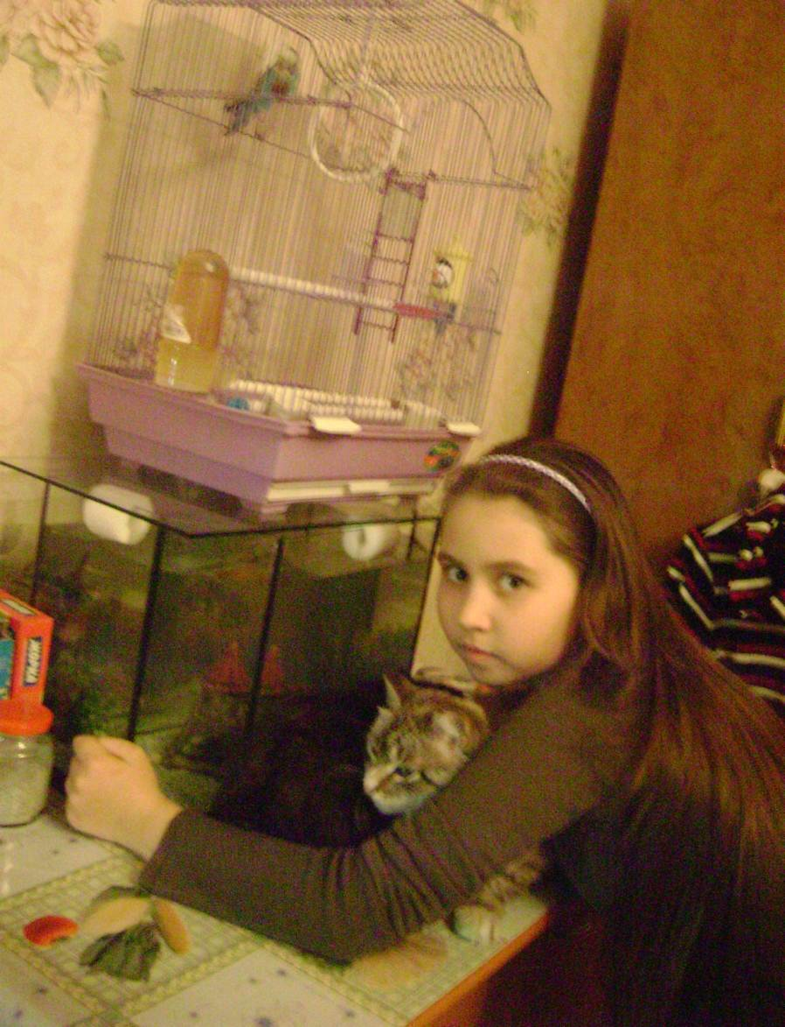 Опыт такой работы очень важен и полезен. Он помогает найти общий язык со своими питомцами. Я думаю, что на следующий год я напишу подобную работу ещё об одном из моих четвероногих друзей. Может быть. Это будет работа о декоративном кролике….
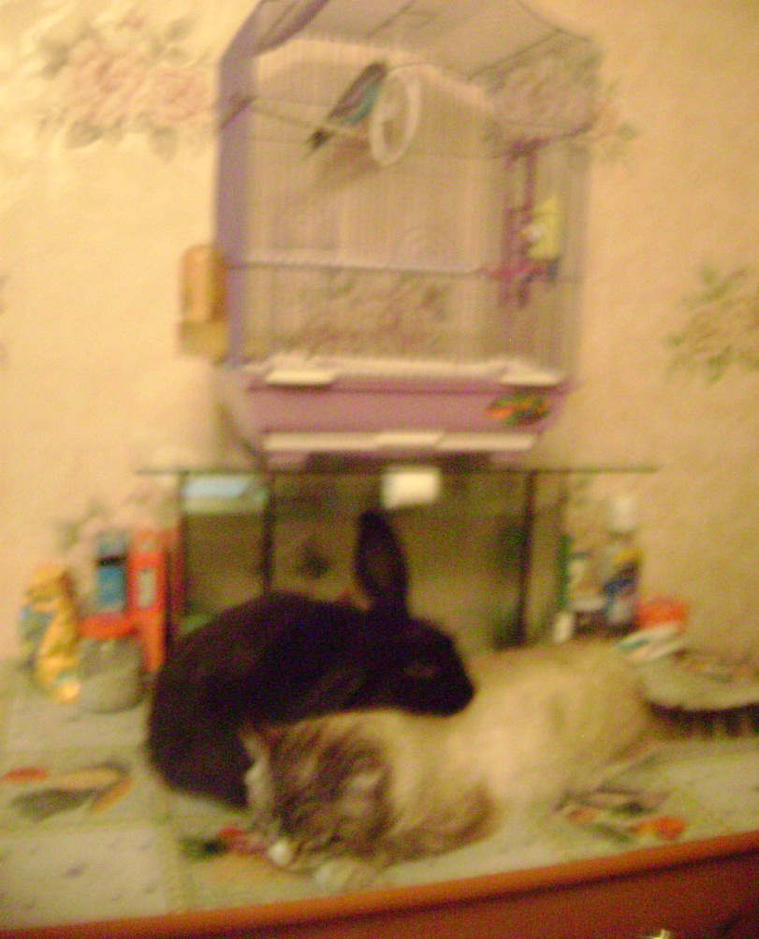
Источники информации:
1. Яговдик Ольга «Волнистые попугайчики»
2. Филатова Г. «Удивительные факты из жизни птиц»
3. Гусев В. «Наши питомцы»
4. Энциклопедия в картинках «Птицы»
5. http://portfolio.1september.ru/subject.php?sb=21
6. http://goldref.ru/
7. http://volnistiki.narod.ru/spisok.htm

